**系 列 推 荐**

**《垃圾桶故事》系列**

**TRASHY TALES Series**

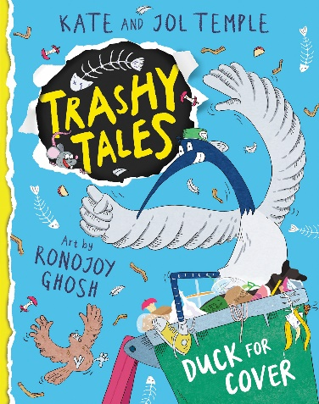**中文书名：《垃圾桶故事：躲猫猫》（第一册）**

**英文书名：TRASHY TALES #1: Duck for Cover!**

**作 者：Kate & Jol Temple; Ronojoy Ghosh**

**出 版 社：Scholastic Australia**

**代理公司：ANA**

**页 数：128页**

**出版时间：2024年9月**

**代理地区：中国大陆、台湾**

**审读资料：电子稿**

**类 型：桥梁书**

**内容简介：**

垃圾桶小鸡本尼(Benny)和他的朋友呱呱（Scrap）、啾啾（Tweeter）陷入了困境！一只厚脸皮的小鸭子到处跟着他们，海鸥还偷吃了他们的早餐！

这垃圾三人组能否想出办法把薯片拿回来呢？

**本书卖点：**

- *Bin Chicken*的畅销书作者即将推出一套全新的桥梁书系列！

- 介绍垃圾桶小鸡本尼(Benny)、懒惰的麻雀啾啾（Tweeter）和老鼠呱呱（Scrap），以及他们在垃圾堆里发生的有趣的恶作剧和不幸事件

- 关于友谊、团队合作......以及在垃圾箱里捡热薯片！

- 由《石头上的房间》的获奖作者凯特和乔尔·坦普尔编写

- 由Ronojoy Ghosh 绘制双色插图，文字浅显易懂，非常适合刚刚独立的读者（以及准备进入下一阶段阅读的《垃圾鸡》粉丝）。

**作者简介：**

**凯特和乔尔·坦普尔（Kate & Jol Temple）**是许多儿童图画书和小说的获奖作者。他们的作品*Room on Our Rock*获得了著名的 2020 年夏洛特-哈克杰出儿童小说奖，该奖项旨在表彰那些通过激发同情心、想象力和好奇心而有可能改变儿童生活的小说。



**罗诺乔伊·戈什（Ronojoy Ghosh）**是一位屡获殊荣的作家和插图画家，白天的工作是广告（他也在广告业获奖）。他的第一本绘本*Ollie and the Wind*入围了2016年加拿大广播公司年度图书奖。

**内页插图：**

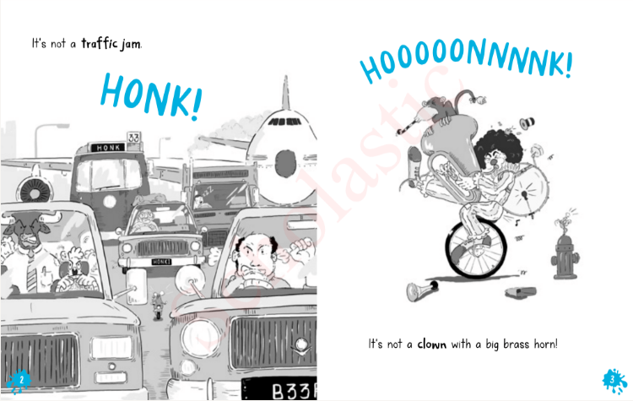

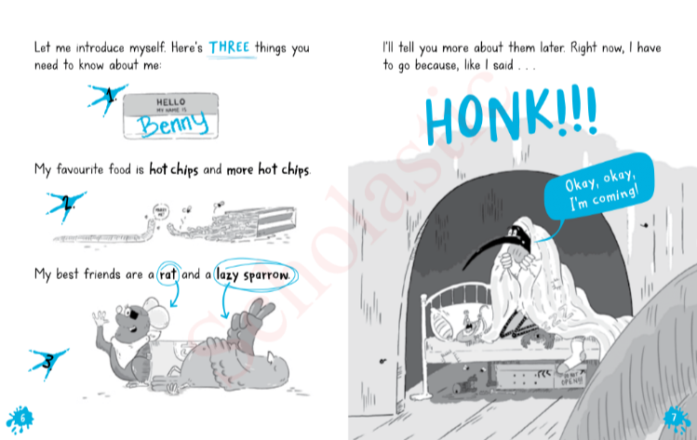

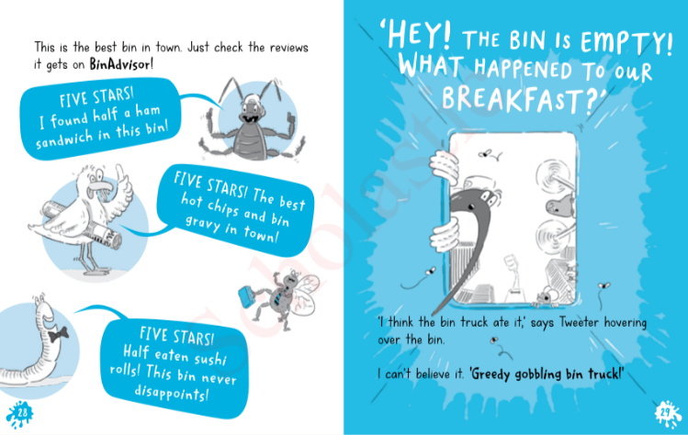

**感谢您的阅读！**

**请将反馈信息发至：版权负责人**

**Email**：[Rights@nurnberg.com.cn](mailto:Rights@nurnberg.com.cn)

安德鲁·纳伯格联合国际有限公司北京代表处

北京市海淀区中关村大街甲59号中国人民大学文化大厦1705室, 邮编：100872

电话：010-82504106, 传真：010-82504200

公司网址：[http://www.nurnberg.com.cn](http://www.nurnberg.com.cn/)

书目下载：<http://www.nurnberg.com.cn/booklist_zh/list.aspx>

书讯浏览：<http://www.nurnberg.com.cn/book/book.aspx>

视频推荐：<http://www.nurnberg.com.cn/video/video.aspx>

豆瓣小站：<http://site.douban.com/110577/>

新浪微博：[安德鲁纳伯格公司的微博_微博 (weibo.com)](https://weibo.com/1877653117/profile?topnav=1&wvr=6)

微信订阅号：ANABJ2002

